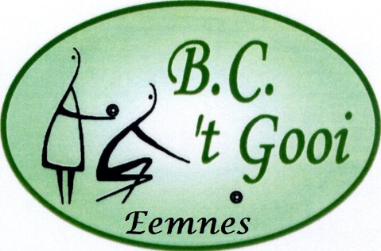

**Bowls Club ’t Gooi**

*Email: eemlandtoernooi@ziggo.nl*

Beste bowlsvrienden,

Hierbij nodigen we u graag uit voor het

**Gooi- en Eemland toernooi, voor pairs,**

en wel op: **vrijdag 28 maart 2025**

We beschikken over 5 matten en kunnen daarom maximaal 20 teams ontvangen. Indien nodig zal er worden geloot. Op de bijgevoegde inschrijflijst dienen naam en voornaam van de spelers te worden opgenomen. Deze lijst dient uiterlijk 1 maart per email te worden verstuurd naar:

eemlandtoernooi@ziggo.nl

U krijgt begin maart bericht of het toernooi doorgaat en of uw team(s) kunnen meedoen. Zo ja dan dient u het inschrijfgeld van € 25,00 per team vòòr 25 maart over te maken naar bankrekening: NL 38 INGB 000 766 0008 t.n.v. Bowls Club ’t Gooi met vermelding van de club en de naam van één teamlid.

Circa twee weken voor het toernooi ontvangt u het wedstrijdprogramma.

Ons speeladres is Ontmoetingsplek/cultureel centrum annex bibliotheek: het Huis van Eemnes, Noordersingel 4, 3755 EZ Eemnes.

We zien ernaar uit u daar te mogen ontvangen!

Met vriendelijke groet,

De toernooiorganisatie van BC ’t Gooi



**INSCHRIJFFORMULIER**

**Gooi- en Eemlandtoernooi**

**28 maart 2025**

Inschrijven: tot 1 maart 2024

Teams: twee personen

Formulier naar: eemlandtoernooi@ziggo.nl

Inschrijfgeld: € 25,- per team

|  |  |  |
| --- | --- | --- |
| Team | Voornaam | Achternaam |
| 1 |  |  |
|  |  |
| 2 |  |  |
|  |  |
| 3 |  |  |
|  |  |
| 4 |  |  |
|  |  |

Vereniging: …………………………………………..

Contactpersoon: …………………………………………..

Emailadres …………………………………………..

Telefoonnummer: …………………………………………..